Διαβάζω το κείμενο

Η μαμά μου έκανε δώρο ένα ποδήλατο με δύο μεγάλες ρόδες. Πήγαμε σε ένα βουνό και μέσα στο δάσος κάναμε ποδήλατο με τη Βούλα και το Δήμο. Μετά πήγαμε σε ένα λιβάδι.
- Να ένα βόδι, μία αγελάδα και μία γίδα.
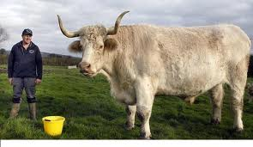
Ο Βασίλης πήρε ένα κουβά με νερό από το βαρέλι για το βόδι. Γελάσαμε πολύ

Na βρεις τα ουσιαστικά του κειμένου και να τα γράψεις στον παρακάτω πίνακα ανάλογα με το γένος τους:

ΟΥΣΙΑΣΤΙΚΑ

Αρσενικά | Θηλυκά | Ουδέτερα

